台灣基督 | 性別公義委員會函 | 主後2023年12月29日  台基長（68）性別字第015號
長老教會 | 性別公義委員會函 | 主後2023年12月29日  台基長（68）性別字第015號
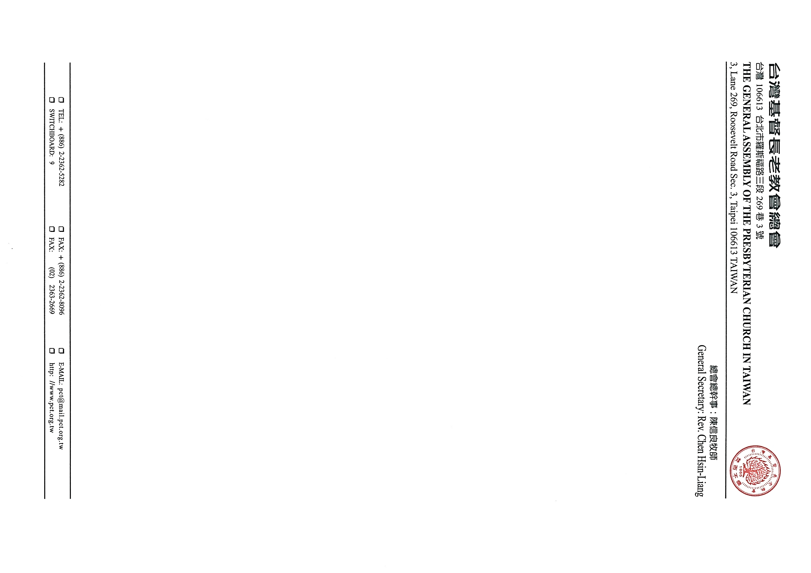

受文者：中會/族群區會性別公義部
主 旨：敬邀參加性別公義事工研討會。

說明：
- 根據總會性別公義委員會68屆第二次會議議案一之議決辦理。
- 為使本會更有效能的倡導性別公義相關議題，回應現代性別人權相關議題，建立教會、中會及總會的夥伴關係，策畫中會、總會事工重點及策略，營造教會性別平等的友善環境，故舉辦2024年性別公義事工研討會。
- 時間: 2024年2月20日(二)~2月21日(三)
- 地點：高雄中華電信訓練所(高雄巿仁武區仁勇路400號，07-344-4369)
- 報名費：每人1000元；不住宿者每人500元，第68屆委員出席研討會費用全免。
- 參加對象：各中會/族群區會性別公義部部長或代表，部員或代表參加。
- 報名方式：請向總會性別公義委員會報名，懇請完成繳交報名表，
並於報名截止日1/31(三)前傳真至(02)2363-2669
或e-mail至gender@mail.pct.org.tw。
- 隨函附上簡章報名表，如有疑問，請電洽總會性別公義委員會助理
(02)2362-5282#350鄢靜儀、#250蔡孟潔。
敬 頌
主 恩 永 偕

主委
林霓玲

